Самостоятельная работа
9 класс 3 четверть

1.Выбери правильный ответ.
Из какого материала применяются угольники при перекосе рамы?
а) из пластмассы; б) из металла;
в) из ДВП; г) из древесины;

2. Выдели, что называется шпоном?
а) тонкие листы древесины; б) обрезной тёс;
в) необрезной тёс;

3. Подпиши, какой станок показан на рисунке и какие операции
он выполняет.
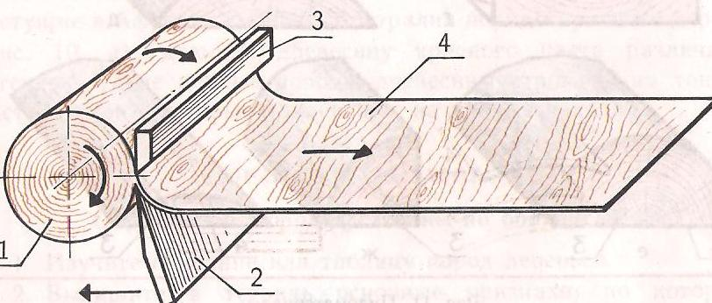

_______________________________________________________________
_______________________________________________________________

4. При замене повреждённого участка оконного блока применяется
древесина:
а) лиственных пород; б) хвойных пород; в) любая древесина;

5. Выдели, какие наборы шпона бывают:
а) набор шпона « в ёлку»; б) набор шпона « в конверт»;
в) набор шпона в « в шашку»; г) набор шпона « в шахматы»;

6. Что следует сделать, если шуруп не держится в своём гнезде?
а) забить гвоздь;
б) забить деревянную пробку и закрутить шуруп;
в) посадить деревянную пробку на клей и после высыхания закрутить
шуруп;

7. Выбери правильный ответ.
Толщину круглых материалов измеряют:
а) мерной вилкой; б) мерной скобой;
в) рулеткой; г) штангенциркулем;
8. Подпиши, как называются пиломатериалы показанные на рисунке:
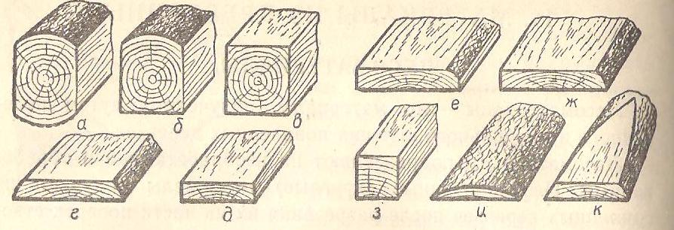

______________________________________________________________
______________________________________________________________
______________________________________________________________

9. Какие виды клеев применяются при ремонте мебели?
а) ПВА; б) казеиновый;
в) канцелярский; г) мездровый;

10. Укажи, какой вид мебельной фурнитуры на рисунке и для чего он
служит?
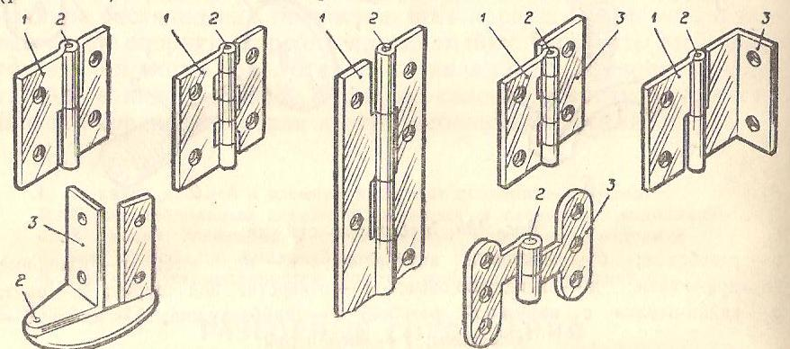

11.Вставь пропущенные буквы в словарные слова и объясни значение
этих слов
Обл…цовка,___________________________________________
Р…монт______________________________________________ Д…фект______________________________________________, Ф…рнитура___________________________________________ Ф…ксация____________________________________________ П…р…г…родка_______________________________________

12. Практическая работа.
Ремонт мебели бригадным методом.

